Mẫu số 56/HS
(Ban hành theo Thông tư số 03/2026/TT-VKSTC
ngày 09/02/2026)

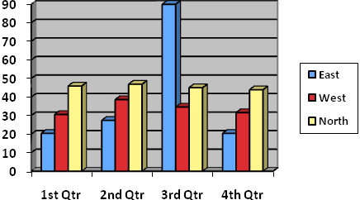

VIỆN KIỂM SÁT NHÂN DÂN THÀNH PHỐ HỒ CHÍ MINH  VIỆN KIỂM SÁT NHÂN DÂN KHU VỰC 7 | CỘNG HÒA XÃ HỘI CHỦ NGHĨA VIỆT NAM  Độc lập – Tự do - Hạnh phúc
Số: 056/QĐ-VKSKV7 | TP. Hồ Chí Minh, ngày 20 tháng 6 năm 2026
QUYẾT ĐỊNH TẠM HOÃN XUẤT CẢNH

VIỆN TRƯỞNG VIỆN KIỂM SÁT NHÂN DÂN KHU VỰC 7
Căn cứ các điều 41, 124 và 165 của Bộ luật Tố tụng hình sự;
Căn cứ Điều 135 của Luật Tư pháp người chưa thành niên;
Xét thấy Người bị can đang bị điều tra về tội Lừa đảo chiếm đoạt tài sản, thuộc trường hợp tạm hoãn xuất cảnh theo quy định pháp luật,
QUYẾT ĐỊNH:
Điều 1. Tạm hoãn xuất cảnh đối với:
Họ tên: NGUYỄN VĂN TUẤN Giới tính: Nam
Tên gọi khác: Tú
Sinh ngày 15 tháng 8 năm 1992 tại: Quận 1, TP. Hồ Chí Minh
Quốc tịch: Việt Nam; Dân tộc: Kinh; Tôn giáo: Không
Nghề nghiệp: Kinh doanh tự do
Số CMND/Thẻ CCCD/Thẻ CC/Hộ chiếu: 079092012345
Nơi thường trú: 123 Đường Nguyễn Trãi, Quận 1, TP. Hồ Chí Minh
Nơi tạm trú: 456 Đường Lê Lợi, Quận 3, TP. Hồ Chí Minh
Nơi ở hiện tại: 456 Đường Lê Lợi, Quận 3, TP. Hồ Chí Minh
Thời hạn tạm hoãn xuất cảnh 12 tháng kể từ ngày ban hành quyết định này kể từ Từ ngày ban hành quyết định đến Đến ngày 20 tháng 6 năm 2027.
Điều 2. Người bị can không được xuất cảnh trong thời hạn tạm hoãn. Việc hoãn xuất cảnh được áp dụng cho đến khi có quyết định khác của Viện kiểm sát hoặc Tòa án

Nơi nhận:  - Nguyễn Văn Tuấn (bị can);  - Cục Quản lý xuất nhập cảnh Bộ Công an;  - Lưu: HSVA, HSKS, VP. | KT. VIỆN TRƯỞNG  PHÓ VIỆN TRƯỞNG  NGUYỄN THỊ HƯƠNG GIANG

